РАЗДАТОЧНЫЙ МАТЕРИАЛ
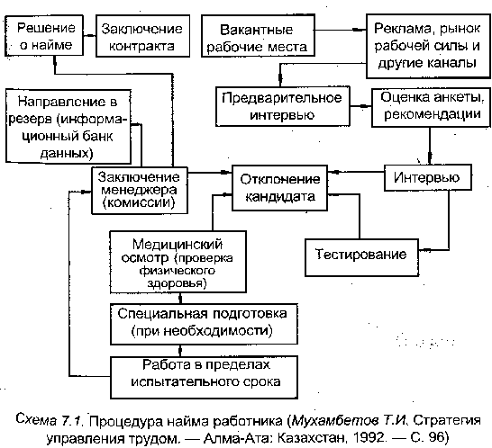
Рис. 1. Процедура найма персонала на предприятии
Таблица 1.
Характеристика процедур набора персонала и действий менеджеров
Процедуры набора  на работу | Действия линейного менеджера (ЛМ) | Действия менеджера по персоналу (МП)
Постановка задач приема на работу | Постановка задач и консультация у МП | Консультация ЛМ по состоянию рынка рабочей силы
Решение об источниках набора и установление политики компании в отношении набора | Принятие решения о политике набора, консультация у МП | Консультация ЛМ о возможном статусе кандидата на предприятии в случае его приема на работу
Решение о методах набора | Консультация МП по методам набора | Определение методов набора и консультация у ЛМ
Набор претендентов из колледжей | Иногда выпускников колледжей | Набором служащих из колледжей
Изучение эффективности набора | Анализ затрат и выгод набора | Анализ затрат и выгод набора

Рис. 2. Источники найма, используемые отделами кадров и их эффективность в процентах
Таблица 2.
Достоинства и недостатки различных источников комплектования
организации кадрами
Источники | Преимущества | Недостатки
Внутренние | Примером возможности самореализации внутри организации воспринимается как поощрение успешной работы.  Для организации продолжается работа с сотрудниками, которые уже известны, а также сокращаются финансовые затраты на подбор персонала | Возможен риск осложнений личных взаимоотношений между сотрудниками, может возникнуть “семейственность”
Внешние | Возможность выбора из большого числа кандидатов.  Новые люди — новые идеи и приемы работы | Адаптация нового сотрудника, возможно ухудшение морально-психологического климата среди давно работающих

Таблица 3.
Затраты на методы поиска и подбора персонала
Методы  поиска и подбора  персонала | Результат  от общей суммы всех видов (%) | Коэффициент принятия  разосланных предложений | Коэффициент принятия предложений на работу
Лица, письменно обратившиеся в поисках работы | 35 | 6 | 58
Публикация объявлений | 32 | 1 | 40
Различные агентства | 14 | 2 | 32
Прямое распределение в колледжах | 8 | 2 | 13
Набор внутри компании | 7 | 10 | 65
Лица, случайно зашедшие в организацию в поисках работы | 2 | 6 | 57
Справочники-списки ищущих работу | 2 | 8 | 82

Отбор персонала

Тестирова-
ние
Собеседо-
вание
Групповая
дискуссия
(Оценочный
центр)
Графологи-
ческая
экспертиза
Тест
производи-
тельности

Тест на
интеллект

Личност-
ный тест
Анализ
вырази-
тельности
поведения

Анализ
рабочего
поведения

Анализ
социаль-
ного
поведения
Анализ
личностно-
го портрета

Анализ
рабочего
портрета

Анализ
рабочих
помех
Анализ
вырази-
тельности
поведения

Анализ
рабочего
поведения

Анализ
социаль-
ного
поведения
Анализ и
оценка
заявительных
документов

Анализ
заявления

Анализ
биографии

Анализ свидетельств

Проверка
рекомендаций

Анализ
фотографии

Анализ и
проверка анкет

Анализ
трудовых
испытаний
Рис.3. Типичные методы отбора персонала.

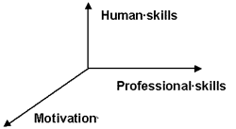
Рис.4. Критерии поиска

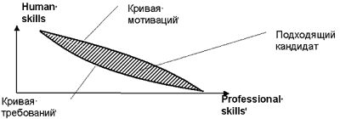
Рис. 5. Характеристика «качественного кандидата»

Генеральный директор

Главный инженер
Директор по хозяйственной части
Финансовый директор
Конструкторская.бригада 1
Директор по качеству

Конструкторская.бригада 2

Главные инженеры проектов
Персонал
Бухгалтерия
Менеджер по качеству
Инженерная бригада
Секретариат
Финансово-договорная группа
Бухгалтерия
Группа внутреннего аудита

Главные архитекторы проектов - бригадиры

Архитектурная бригада 1
Архитектурная бригада 3

Архитектурная бригада 5

Архитектурная бригада 6

Архитектурная бригада 4

Архитектурная бригада 2

Рис. 6.Организационная структура ЗАО "Проект сервис"

Таблица 4.

Модель матрицы SWOT-анализа
 | Возможности | Угрозы
Сильные стороны  -Уникальные объекты тре-буют постоянного повыше-ния квалификации персона-ла, совершенств-ния СМК;  - Высокий технический уро-вень предприятия обеспечи-вает высокое качество вы-пускаемой документации;  -Благодаря заказам Прави-тельства–ООО пользуется популярностью, нет необх-ти рекламных кампаний;  -Минимально короткие сроки выполнения заказов;  -Организация известна заграничным компаниям  -Огромный поток заказов и перспектива обеспечения работой на долгое время. | - развитие рыночных отношений  - невысокий уровень конкуренции | - нестабильность в обществе  -сложность привлечения финансовых ресурсов
 | С и В | С и У
 | -поддерживать качество услуг, удовлетворяющее потребителей  -проводить модернизацию  - не терять известность на рынке  -применять современные методы контроля качества  -стимулировать качество для удержания конкурент-ного преимущества | - осуществлять мониторинг конкурентов в области управления качеством продукции  - предусмотреть в ценовой политики различные скидки
 | С и В₁ | С и У₁
Слабые стороны  -Постоянная занятость опытных специалистов,  -Отсутствие времени на повышение квалификации;  -Постоянная текучесть кад-ров, поиск специалистов;  -Потребность в увеличении численности персонала;  -Уникальные объекты, где Заказчиком выступают Государственные структуры –убыточные;  -Установление коротких сроков исполнения заказов,  -Человеч. фактор второс-тепенный для руководства;  -Повышенная плотность размещения работающих;  -Ведущие специалисты вы-нуждены работать в выход-ные и праздничные дни. | -введение новой штатной единицы - менеджера по качеству,  -переход на международные стандарты качества  - повышение затрат на маркетинг  - устранение текучести персонала  -увеличение численности персонала,  -внедрение программ обу-чения и развития персонала в области качества  -построение или аренда новых производственных площадей,  -получение налоговых льгот, субсидий | -повысить конкурентоспо-собность выпускаемой продукции, путем усовер-шенствования системы уп-равления качеством,  - повышение качества, исходя из требований потребителей.

Таблица 5.
Наличие, движение и структура основных фондов
Основные средства | 2003 г. |  | 2004 г. |  | 2005 г.
Основные средства | тыс.  руб. | уд. вес, % | тыс.  руб. | уд. вес, % | тыс.  руб. | уд. вес, %
Основные фонды | 110267 | 100,0 | 103981 | 100,0 | 100639 | 100,0

Таблица 6.
Показатели обеспеченности основными средствами
Показатели | 2003г. | 2004г. | 2005г. | 2004г. в % к 2003г. | 2005г. в % к 2004г.
1.Среднегодовая стоимость основных производственных фондов (тыс. руб.) | 109495 | 103149 | 99733 | 94,2 | 96,7
2.Стоимость выбывшего оборудования (тыс. руб.) | 3567 | 5692 | 10547 | 159,6 | 185,3
3.Стоимость приобретенного оборудования (тыс. руб.) | 841 | 1529 | 342,9 | 181,8 | 22,4
4.Коэффициент  обновления основных фондов (%) | 0,007 | 0,014 | 0,004 | 200 | 28,6
5.Коэффициент выбытия основных фондов (%) | 0,031 | 0,052 | 0,095 | 167,7 | 182,7
6.Коэффициент износа (%) | 0,48 | 0,46 | 0,49 | 95,8 | 106,5
7.Коэффициент годности (%) | 0,52 | 0,54 | 0,51 | 103,8 | 94,4
8.Фондоотдача (коп.) | 8,05 | 8,48 | 15,6 | 95,2 | 184
9.Фондоемкость (руб.) | 12,4 | 11,8 | 6,4 | 162,3 | 54,2
10.Фондовооруженность (тыс. руб.) | 129,5 | 162,3 | 435,9 | 125,3 | 268,6
Таблица 7.
Анализ финансовых результатов деятельности за 2004-2005гг.
Показатель | Абсолютное значение, тыс. руб. |  | Удельный вес в выручке, % |  | Отклонения |  | Темпы, %
Показатель | 2004 | 2005 | 2004 | 2005 | Абсолютное значение, тыс. руб. | По удельным весам, % | Роста | Прироста
1. Выручка (нетто) | 90852 | 107299 | 100,00 | 100,00 | 16447 | 0,00 | 118,10 | 18,10
2. Себестоимость | 80848 | 100139 | 88,99 | 93,33 | 19291 | 4,34 | 123,86 | 23,86
3. Валовая прибыль | 10004 | 7160 | 11,01 | 6,67 | -2844 | -4,34 | 71,57 | -28,43
4. Коммерческие и управленческие расходы | 4767 | 3364 | 5,25 | 3,14 | -1403 | -2,11 | 70,57 | -29,43
5. Прибыль (убыток) от продаж | 5237 | 3796 | 5,76 | 3,54 | -1441 | -2,23 | 72,48 | -27,52
7. Прибыль (убыток) до налогообложения | 5251 | 3741 | 5,78 | 3,49 | -1510 | -2,29 | 71,24 | -28,76
8. Налог на прибыль | 1463 | 903 | 1,61 | 0,84 | -560 | -0,77 | 61,72 | -38,28
9. Чистая прибыль (убыток) отчетного периода | 3788 | 2838 | 4,17 | 2,64 | -950 | -1,52 | 74,92 | -25,08

Таблица 8
Финансовые показатели
Наименование показателя | Формула расчета | Нормативное значение | 2003г. | 2004г. | 2005г.
Z₂– коэффициент абсолютной ликвидности | Денежные средства  Краткосрочные  пассивы | Z₂ = 0,2÷0,5 | 0,009 | 0,0007 | 0,023
Z₃–коэффициент критической оценки | Денежные средства +быстрореализуемые  активы  Краткосрочные  пассивы | Допустимо  0,6 ÷ 0,8  Желательно Z₃ = 1÷1,… | 0,85 | 0,87 | 0,87
Z₄–коэффициент текущей ликвидности | Оборотные активы  Краткосрочные  пассивы | Допустимо  Z₄≈ 1,5 ÷ 2  Желательно ≥ 2 | 1,03 | 1,05 | 1,14
Z₆–доля оборотных средств в активах | Величина оборотных  средств  Итог баланса | Z₆≥0,5 | 0,37 | 0,35 | 0,34
Z₇(U₂)–коэффициент обеспеченности собственными средствами | Собствен. капитал  Всего хозяйствен.  средств | Не менее 0,1  Желательно  U₂≥0,5 | 0,034 | 0,039 | 0,123
U₁– коэффициент финансовой зависимости | Всего хозяйствен.  средств  Собственный  капитал | Не более  1,5 | 0,57 | 0,51 | 0,43
U₃– коэффициент финансовой независимости | Собственный  капитал  Всего хозяйствен.  средств | U₃≥0,5 | 0,58 | 0,66 | 0,70
U₅– коэффициент финансовой устойчивости | Собственный капитал +долгосрочный заемный капитал  Оборотные активы | U₅≥0,6 | 0,62 | 0,67 | 0,71

Таблица 9
Изменение численности персонала
ООО ЗАО "Проект сервис" за 2005г.
Месяц | На начало месяца, чел. | Поступило в течение месяца, чел. | Выбыло в течение месяца, чел. | На конец месяца, чел.
Январь | 58 | 3 | 1 | 60
Февраль | 60 | 1 | 4 | 57
Март | 57 |  | 1 | 56
Апрель | 56 | 1 |  | 57
Май | 57 |  | 2 | 55
Июнь | 55 |  |  | 55
Июль | 55 | 2 | 3 | 54
Август | 54 | 1 |  | 55
Сентябрь | 55 |  | 1 | 54
Октябрь | 54 | 1 | 1 | 54
Ноябрь | 54 | 1 | 2 | 53
Декабрь | 53 | 2 | 1 | 52

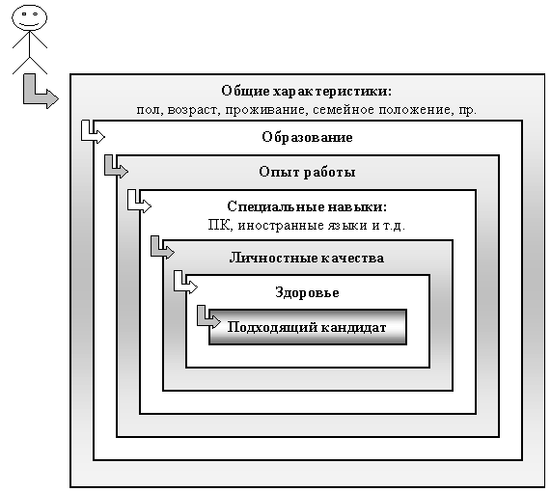
рис. 7. Структура требований к кандидату на должность
Таблица 10
Смета расходов на введение должности специалиста по управлению
персоналом
№ | Расходы | Тыс.руб.
1. | Ремонт кабинета | 20
2. | Мебель | 24
3. | Оргтехника и ЭВМ | 25
4. | Канцелярские расходы | 9
5. | Оплата труда | 180
 | Итого за год | 258

Таблица 11.
Смета расходов на мероприятия по внутрифирменному обучению персонала на 2007-2009 годы
№ | Мероприятие | 2007 г | 2008 г | 2009г
 | организация программ обучения | 10 000 | 15 000 | 15 000
 | взаимодействие с внешними провайдерами | 20 000 | 25 000 | 20 000
 | обучение по программе повышения качества | 25 000 | 35 000 | 40 000
 | переподготовка и повышение квалификации | 35 000 | 65 000 | 60 000
 | работа с резервом | 10 000 | 10 000 | 10 000
 | Итого | 100 000 | 150 000 | 140 000

Рис.8. Динамика роста качества и прогнозируемая перспектива на основе
повышения квалификации персонала

Таблица 12.
Смета расходов на внутренние PR мероприятия в компании.
Виды мероприятий | 2007 г. | 2008 г. | 2009г.
Издание корпоративной газеты | 6 624 | 7 000 | 7 000
Листки новостей | 2 952 | 3 000 | 3 000
Ежегодные отчеты | 879 | 1 000 | 1 000
Проведение праздников | 350 000 | 350 000 | 350 000
Разработка кодекса этики | 5 000 | 1 000 | 500
Cоздание курса лекций для новичков | 4 000 | 1 000 | 500
Оформление доски объявлений | 6 000 | 3 000 | 1 000
Всего: | 375 455 | 366 000 | 363 000

Таблица 13.
Смета расходов на мероприятия по подбору сотрудников, внедрении системы замещения сотрудников на 2007-2009 годы
№ | Мероприятие | 2007 г | 2008 г | 2009г
1. | Подбор и планирование персонала | 100 000 | 125 000 | 140 000
 | планирование и прогнозирование потребности в кадрах | 10 000 | 15 000 | 15 000
 | связь со службами занятости, учебными заведениями и иными «поставщиками» работников, | 30 000 | 40 000 | 45 000
 | анализ кадрового потенциала, его оценкой, маркетингом | 15 000 | 15 000 | 20 000
 | профессиональная и социально-психологическая адаптация сотрудников | 45 000 | 55 000 | 60 000
2. | Внедрение системы замещения сотрудников | 150 000 | 160 000 | 180 000
 | Итого | 250 000 | 285 000 | 320 000

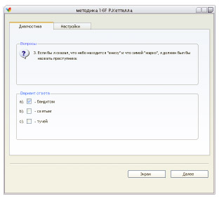
Рис. 9. Опросник Р.Б.Кеттелла

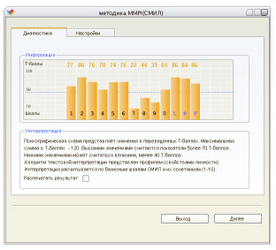
Рис. 10. Методика СМИЛ (566 вопросов)

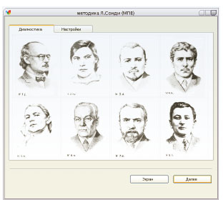
Рис. 11. Методика Л.Сонди

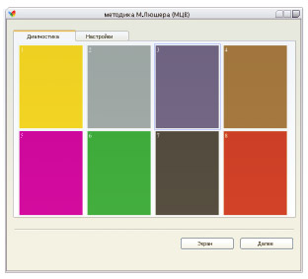
Рис.12. Тест Люшера

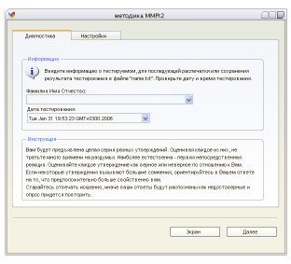
Рис. 13. Методика MMPI (566 вопросов).

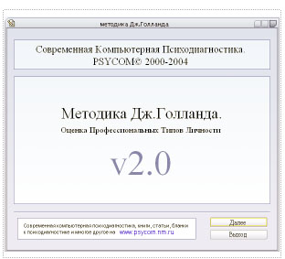
Рис. 14. Методика Голланда
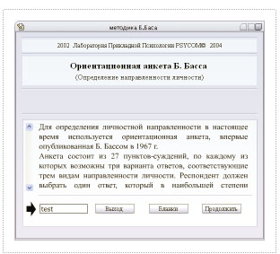
Рис. 15. Анкета Б.Баса

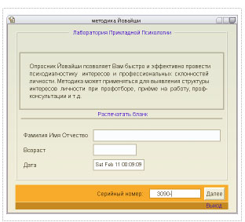
Рис. 16. Тест Йоваши

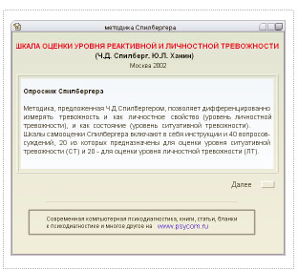
Рис. 17. СТЛТ Спилберга

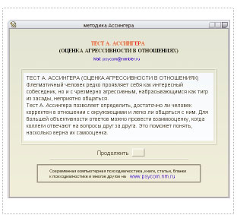
Рис.18. Методика А.Ассингера

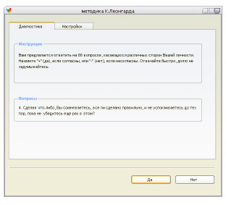
Рис. 19.Методика Леонгарда
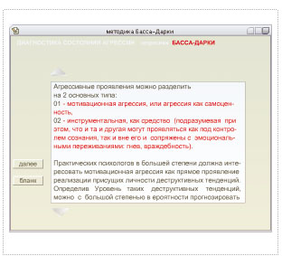
Рис. 20. Личностный опросник
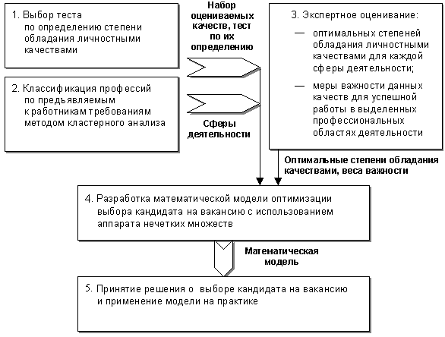
Рис. 21. Этапы построения математической модели принятия решения о выборе кандидата на вакансию
Таблица 14
Результаты обработки экспертного оценивания для управленческой и социальной работы
Наименование фактора | Оптимальная степень обладания
медиана, X_{med}, u_{j}* | математическое ожидание | Веса важности, W_{j}
Фактор A — «замкнутость / общительность» | 8,0 | 8,4 | 0,077
Фактор B — «интеллект» | 9,0 | 8,8 | 0,074
Фактор C — «эмоциональная неустойчивость / устойчивость» | 9,0 | 9,0 | 0,079
Фактор Е — «подчиненность / доминантность» | 7,0 | 6,8 | 0,060
Фактор F — «сдержанность / экспрессивность» | 3,0 | 4,2 | 0,072
Фактор G — «подверженность чувствам / высокая нормативность поведения» | 9,0 | 8,8 | 0,072
Фактор H — «робость / смелость» | 8,0 | 8,4 | 0,066
Фактор I — «жесткость / чувствительность» | 5,0 | 4,6 | 0,047
Фактор L — «доверчивость / подозрительность» | 5,0 | 4,8 | 0,044
Фактор M — «практичность / развитое воображение» | 5,0 | 5,0 | 0,058
Фактор N — «прямолинейность / дипломатичность» | 8,0 | 8,0 | 0,060
Фактор O — «уверенность в себе / тревожность» | 2,0 | 2,2 | 0,064
Фактор Q1 — «консерватизм / радикализм» | 6,0 | 6,2 | 0,051
Фактор Q2 — «конформизм / нонконформизм» | 6,0 | 7,0 | 0,050
Фактор Q3 — «низкий самоконтроль / высокий самоконтроль» | 9,0 | 7,4 | 0,075
Фактор Q4 — «расслабленность / напряженность» | 6,0 | 6,4 | 0,052

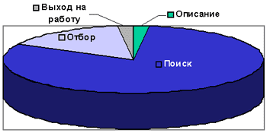
Рис. 22 «Стандартная» структура Cost

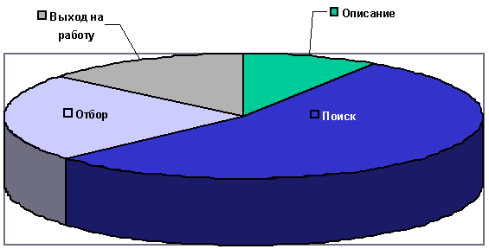
Рис 23. «Стандартная» структура Time

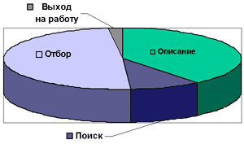
Рис. 24. «Стандартная» структура Quality

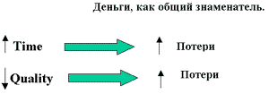
Рис. 25. Оценка стратегии
Таблица 15.
Смета расходов на мероприятия по совершенствованию кадровой политики предприятия на 2007-2009 годы
№ | Мероприятие | 2007 г | 2008 г | 2009г
1. | Введение должности специалиста по  Формированию персонала | 258 000 | 170 000 | 150 000
2. | Внутрифирменное обучение персонала | 100 000 | 150 000 | 140 000
3. | Внедрение системы внутреннего PR | 375 455 | 366 000 | 363 000
4. | Подбор и адаптация персонала | 100 000 | 125 000 | 140 000
5. | Создание системы замещения старых специалистов новыми | 150 000 | 160 000 | 180 000
 | Итого | 983 455 | 971 000 | 973 000

Таблица 16.

Показатели затрат и экономического эффекта от нововведений
Показа-тели | ед. изм | 2007 г. | 2008 г. | 2009 г. | 2007 г.  в %  2006 г. | 2008 г.  в %  2007 г. | 2009 г.  в % к  2008 г.
Затраты | руб. | 983 455 | 971 000 | 973 000 | 167,3 | 42,9 | 116,6
Экономи-ческий эффект | руб. | 1097756 | 1208756 | 1402345 | 105,4 | 110,1 | 116,0

